Rapport individuel de séance n°6

Objectif : concevoir le labyrinthe sur onshape et faire fonctionner les servo-moteurs.

Choses que j’ai faites :

-Assemblage du servo-moteur et code ( fichier servo-moteur), il fonctionne bien mais ne tourne que à 180°, prévoir peut-être 2 servo-moteurs pour le grand tiroir ( et un rail plus grand)

.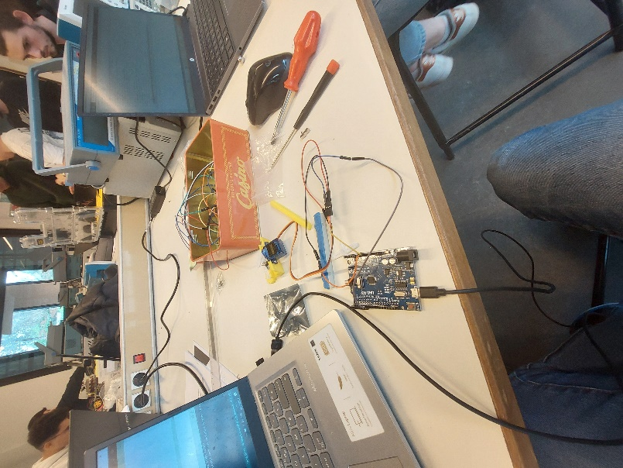

-Début modélisation 3D sur onshape (penser à laisser des emplacements libre pour pouvoir mettre les 2 boutons servant pour l’ouverture d’une porte ainsi que la résolution de l’énigme et leurs câble, peut-être le construire par pièce. Voir <https://cad.onshape.com/documents/1a0e342525f5fde471dca02b/w/c0911cd7855c91cec4350799/e/6f94d7121a22df6e678a639c> pour avancement)

Pour la prochaine fois :

Construction du labyrinthe sur imprimantes 3D et regroupement des énigmes + finaliser construction de la boîte.